weber.therm 307, Klebe- und Armierungsmörtel

Saint-Gobain Weber

Eigenschaften

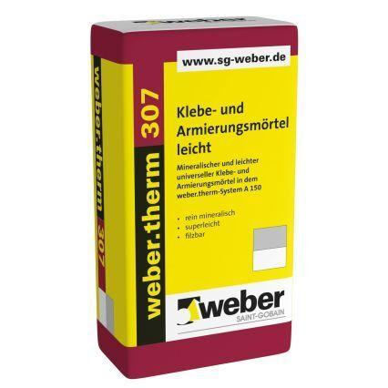

GTIN:

4011361129831

HAN:

102058